Zink Rohrwinkelbogen 87° ø76

GRÖMO

Eigenschaften

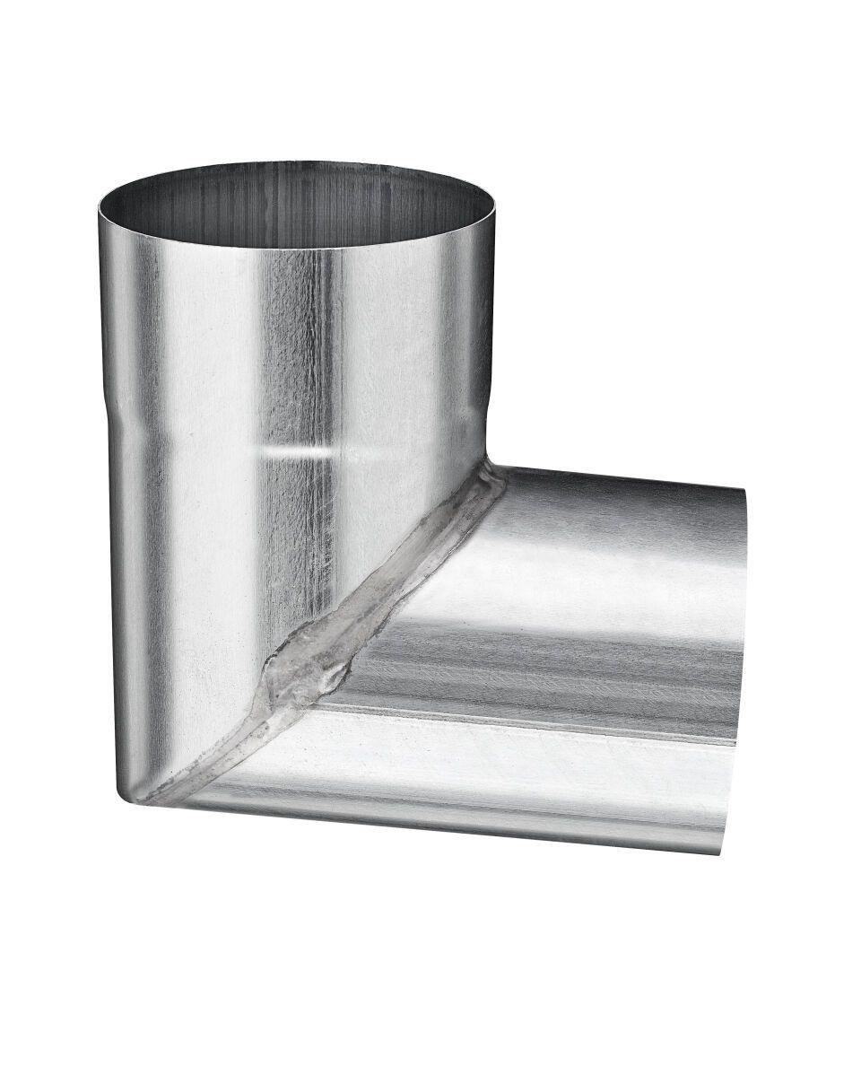

GTIN:

4043706622165

HAN:

62216

Farbton

silber

Werkstoff

Zink

Durchmesser (mm)

78,00

Nennweite DN

76,00

Winkel (Grad)

87,00

Hinweis

Gelötet